Муниципальное бюджетное Учреждение дополнительного образования «Центр детского творчества «Восход» городского округа Самара

Методическая разработка сценария итогового занятия по изобразительному искусству в группе обучающихся 7-8 лет
«Вместе учимся в игре»

Автор: педагог
дополнительного образования
Горохова Ф.Ю.

Г.Самара
2022 г.

Цель занятия: в непринужденной игровой форме определить уровень освоения детьми знаний, умений и навыков, полученных на занятиях по изобразительному искусству.
Реквизит: классная доска с пишущим материалом, карточки с заданиями (примеры в приложении), репродукции картин или рисунков разных жанров и техник, столы и стулья для детей, карандаши, фломастеры, листы А4 и небольшие листы в клетку на каждого ребенка, музыкальное сопровождение и праздничное оформление класса будет уместно.
Методические рекомендации по проведению занятия: для того, чтобы не создавать излишнего эмоционального напряжения у детей, целесообразно проводить проверочное занятие в привычной обстановке класса, но иначе переставить столы, ввести элемент праздничного убранства, включающего детские работы. Желательно организовать опрос таким образом, чтобы у доски побывали все дети, не допускать ситуации, когда отвечают и выполняют задание одни и те же учащиеся. Кому -то потребуются наводящие вопросы, кто-то лучше ответит, выступая в роли помощника и т.д. Для повышения самооценки дети обязательно должны слышать похвалу и одобрение, критика недопустима при публичном выступлении, лучше мягко перевести ответ в правильное русло.
Ход занятия.
Педагог:
-Здравствуйте, ребята! Сегодня у нас с вами необычное занятие. Мы много занимались, учились работать разными материалами, развивали свое внимание и воображение, память, наблюдательность – все эти качества очень нужны художнику. А сегодня я предлагаю вам провести занятие весело – мы будем играть, разгадывать ребусы, выполнять разные интересные задания, и то, как вы с ними справитесь, покажет, чему мы научились, а самое главное – мы вместе весело проведем время!
Задание 1. Создание команды.
- Традиционно начнем с того, что разделимся на 2(3) команды. Немного посовещавшись, ведь все вы друг друга знаете, выберите название своей команды и, если вы изобразите в углу листочка свою эмблему, будет еще лучше! Помните, что название должно иметь отношение к нашим занятиям.
Начинаем! (можно включить веселую музыку, но при этом следить за общением детей, вовремя регулируя возможные споры )
Итак, команды готовы, представлены, и мы приступаем к разминке!
Задание 2. Разминка
В качестве разминки предлагаю вам отгадать загадки, а дополнительным плюсом будет сделанное вами изображение отгадок.
- Кто альбом раскрасит наш?
Ну конечно … (карандаш)
- Разных цветов и оттенков бывают,
Художники все их не зря уважают. (краски)
- Свою косичку без опаски она обмакивает в краски.
Потом окрашенной косичкой в альбоме пляшет по страничке. (кисть)
- Хоть поскрипывает мастер,
Все раскрасит наш … (фломастер)
- Краски я на ней мешаю, получая новый цвет.
Не всегда она большая, но удобна – спору нет! (палитра)
- На картине видишь ты вазу, яблоки, цветы.
Как ее мы назовем? (натюрморт)
- Если на картине горы и река, поле, небо синее, в небе облака,
Снежные равнины – край любимый наш.
Природа на картине называется… (пейзаж)
- Если видишь на картине Буратино, Карабас
Или дама в платье синем, или царь глядит на нас,
Или твой дружок Сережка, с кем немало съел конфет.
То картина – это точно! – называется… (портрет)
- У меня есть карандаш, разноцветная гуашь,
Акварель, палитра, кисть и бумаги плотный лист.
А еще мольберт-треножник, потому что я - …(художник)
Отлично! Так легко все справились с заданием!
Задание 3. «Буквы разбежались»
В предыдущем задании мы вспомнили много слов, имеющих отношение, к изобразительному искусству. Напомните, пожалуйста, какие? Хорошо. Они, возможно, встретятся нам и в следующем задании – на доске я напишу буквы, которые в словах поменялись местами. Ваша задача – восстановить порядок букв в слове и написать верные слова.
ШАРКАНДА (КАРАНДАШ) МОБАЛЬ (АЛЬБОМ)
ТЮРНАМОРТ (НАТЮРМОРТ) СИЖИПОВЬ (ЖИВОПИСЬ)
КАТНАИР (КАРТИНА) ТРЕТОРП (ПОРТРЕТ)
Если детям трудно будет сразу выполнить это задание, можно показать ход мыслей на простом примере – салтик (ластик), чтобы пояснить алгоритм.
Задание 4. Профессионалы
Вам нужно ответить на вопросы, пользуясь собственным опытом, приобретенным на занятиях. Можно пояснять ответ показом на доске или используя репродукции.
- Что такое живопись?
- Какие ты знаешь краски?
- Какие правила при работе гуашью ты знаешь?
- Для каких изображений используют вертикальный формат листа?
- А горизонтальный?
- Для чего нужны белила? Ведь лист итак белый?
- Зачем художнику палитра?
- Какие бывают кисти?
- Что такое пастель?
- Как отличаются масляная и сухая пастель?
- Как подготовить фон для граттажа?
- Как правильно работать ножницами?
- Можно ли получить новый цвет в пластилине? А как?
- В чем отличие рельефа от круглой скульптуры?
- Что изображает пейзаж?
- Что можно увидеть на картине, изображающей натюрморт?
- Какие цвета являются основными, их нельзя получить, смешав?
- А какие смеси – составные цвета – можно получить из них?
- Какие цвета называются ахроматическими (неокрашенными)?
Замечательно! Я рада, что вы так много узнали на наших занятиях!
Задание 5. Графический диктант.
Выполняя мои команды, вы сможете нарисовать схематичные изображения животных. Но при выполнении этого задания вам нужно быть очень внимательными и расторопными. Повторять задание мне нельзя, иначе кто-то может ошибиться. Нам понадобятся листочки в клеточку.
Примеры заданий – в Приложении.
Задание 6. Мозаика
Для того, чтобы дети немного отдохнули, расслабили глазные мышцы, целесообразно провести небольшую зрительную гимнастику – упражнения «Часики» (смотреть глазами туда-сюда). «Пружинки», «Жмурки» и т.п.
А затем каждой команде дать задание собрать общее изображение из крупных пазлов или картинку из произвольно разрезанных кусочков на плотной бумаге.
Задание 7. Ребусы
Пока дети собирают картинку, педагог на доске рисует несколько вариантов ребусов, в которых зашифрованы слова, обозначающие термины по изобразительному искусству. Варианты в приложении.
Задание 8. Ближе-дальше
При выполнении рисунка мы помним, что глубину пространства на плоскости листа мы передаем, соблюдая правило – чем дальше, тем выше на рисунке. Каждой команде дан свой вариант-схема натюрморта, нужно правильно показать, какой предмет за каким по порядку находится, расставив соответственно цифры около каждого.
Варианты – в приложении. Затем команды меняются заданиями и проверяют правильность выполнения.
Задание 9. Заключительное
Мы постарались сегодня вспомнить многое из пройденного материала, а сейчас каждый на общем листе нарисует себя или тот сюжет, что больше всего запомнился вам из наших занятий. Получившуюся общую картину мы сохраним на память! Спасибо вам за работу! Творческих успехов, друзья!

Приложения
Приложение к заданию 5
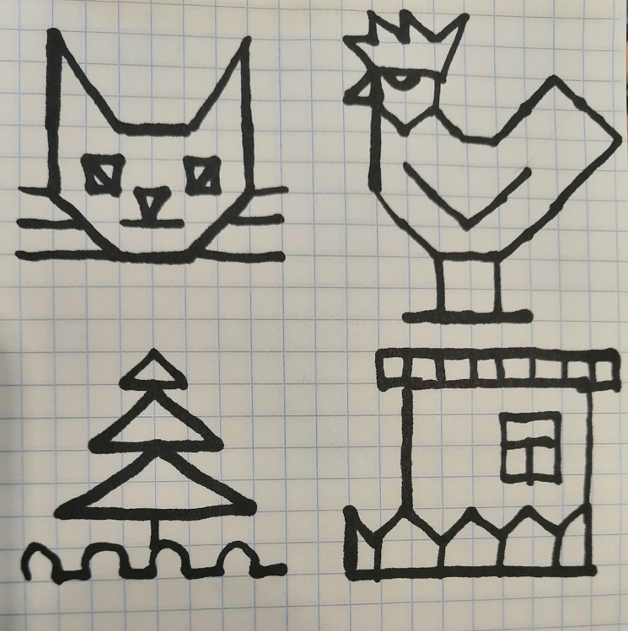
Приложение к заданию 7
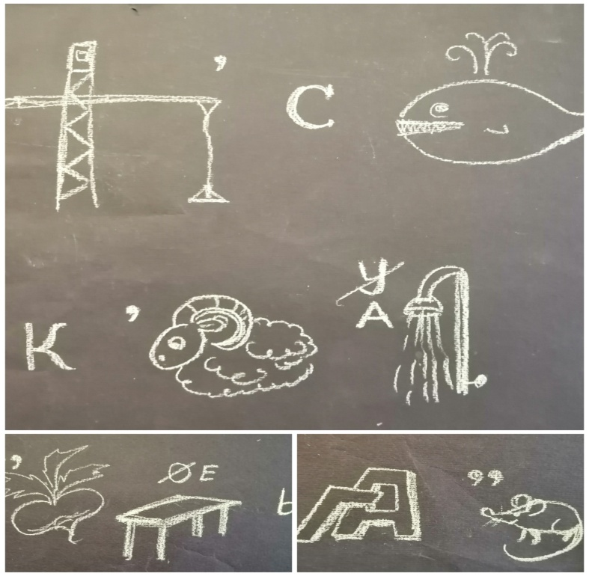

Приложение к заданию 8
